СЕМИНАРСКИ РАД

Примењена вештачка интелигенција

Примена вештачке интелигенције (AI) у микроконтролерима



Аутор: Алекса Антић 131/23 РИ

Садржај
Увод 2
Edge AI – Интелигенција на ивици мреже 3
TinyML – Машинско учење на микроконтролерима 4
Хардверска ограничења микроконтролера 5
Оптимизација AI модела за TinyML 6
Животни циклус TinyML модела 7
Примене TinyML технологије 8
Платформе и алати 9
Предности и изазови TinyML-а 10
Закључак 11
ЛИТЕРАТУРА 12

Увод
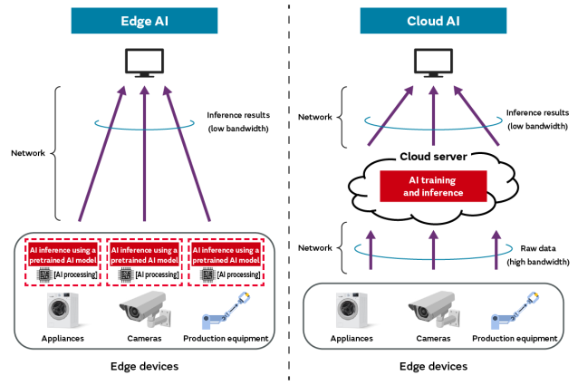
Развој технолошких система у 21. веку довео је до масовне примене вештачке интелигенције у различитим доменима – од медицине, роботике, финансијских анализа, па све до потрошачке електронике. До скоро, AI је била резервисана искључиво за системе који располажу великом рачунарском снагом, као што су сервери и графичке станице. Међутим, увођењем концепта Edge AI и TinyML омогућило је премештање интелигентних алгоритама на уређаје мале снаге, укључујући микроконтролере.

Микроконтролери се традиционално користе за једноставне задатке – читање сензора, управљање моторима, извршавање логичких операција и контролу уређаја. Они имају изузетно ограничене ресурсе: мало RAM меморије, ограничену Flash меморију, ниску фреквенцију процесора и често немају могућности динамичке алокације меморије. Ипак, уз праву оптимизацију, могу да извршавају AI алгоритме, што је револуционарно за читав IoT екосистем[1].

Циљ овог рада је да детаљно објасни основе Edge AI концепта, TinyML архитектуре, технике оптимизације AI модела, примене у реалним системима, као и изазове које ова технологија доноси. Рад ће такође представити светске трендове у развоју микроконтролера са интегрисаним NPU акцелераторима, као и потенцијалну будућност овог брзорастућег поља.

Edge AI – Интелигенција на ивици мреже
Edge AI представља обраду података директно на уређају, без потребе за конекцијом ка удаљеном серверу. Овај приступ доноси бројне предности у односу на cloud AI.

- Мање кашњење (латенција) – одговори система су тренутни.

- Боља приватност – подаци не напуштају уређај.

- Независност од интернет конекције – систем ради чак и када нема мреже.

- Мања цена процесирања – нема потребе за скупим cloud сервисима.

- Смањена потрошња енергије - слање података преко мреже троши много енергије.

Edge AI се користи у уређајима као што су паметне камере, индустрисјки сензори, роботи, паметни сатови и разни IoT уређаји. Због своје природе, Edge AI рачунарске системе који су мали, јефтини и енергетски ефикасни[2].

TinyML – Машинско учење на микроконтролерима
TinyML представља уско специјализовано подручје машинског учења усмерено на развој и извршавање модела на уређајима ограничених ресурса. Типични микроконтролер (MSU) имају десетине пута мање меморије од мобилних телефона, али TinyML моделима омогућено је да раде чак и са:

- 32-256KB RAM-а.

- 256KB – 1MB Flash меморије[3],

- процесорима који раде на 20-240 MHz.

Као таква, TinyML представља комбинацију оптимизације софтвера, специјализоване хардверске подршке и ефикасних алгоритама који омогућавају рад неуронских мрежа у окружењу које је раније било сматрано неспособним за AI задаче.
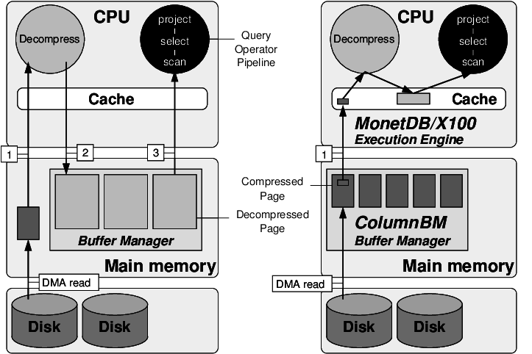

Хардверска ограничења микроконтролера
Да би се разумела како TinyML функционише, потребно је познавати ограничења микроконтролера. Она се могу груписати у неколико кључних области:

- RAM меморија
RAM се користи за привремену обраду података. TinyML модели морају да стану у неколико десетина килобајта. Сложене операције морају се извршавати на веома ограниченом простору[3].

- Flash меморија
Flash меморија садржи модел и програм који управља системом. TinyML модели морају бити драстично мањи у односу на оне који се користе у cloud AI окружењима.

- Процесор
Процесори на микроконтролерима немају сложене инструкције као модерни CPU или GPU. Често немају FPU јединицу, па је потребно избећи FP32 операције[4].

- Недостатак оперативног система
Microsystems немају OS, што значи да нема заштите меморије, нема динамичке алокације и нема виртуелизације[5].

Због ових ограничења неопходно је применити оптимизоване технике како би модели били довољно мали и ефикасни.

Оптимизација AI модела за TinyML
Оптимизација је најважнији корак који омогућава рад неуронских мрежа на ограниченим уређајима.

- Квантизација
Квантизација смањује величину тежина модела са 32-битиних floating point вредности на 8-битне целобројне (INT8). Ово омогућава:
-до 4 пута мању величину модела,
-до 3 пута брже извршавање,
-мању потрошњу енергије[6].

- Проређивање
Проређивање подразумева уклањање тежина које имају минималан утицај на резултат. Модел постаје мањи, али скоро исто тачан[7].

- Компресија и TFLite Micro специјализација
TensorFlow Lite Micro је оптимизован за микроконтролере – нема динамичку алокацију меморије, модел се учитава као бинарни низ и извршава се у једном statically-allocated арени[3].

- Хардверска акцелерација
Нови микроконтролери укључују NPU(Neural Processing Unit) који драстично убрзавају рад TinyML модела.

Животни циклус TinyML модела
Животни циклус TinyML модела састоји се из четири фазе:
- Тренинг
Модел се обучава на јаким серверима где се користе FP32 операције.

- Оптимизација
Примењују се квантизација, проређивање и компресија[7].

- Deployment
Модел се претвара у TFLite Micro формат и копира се у Flash меморију микроконтролера[3].

- Inference
Микроконтролер извршава модел у реалном времену и доноси закључке на основу података са сензора[3].

Овај приступ омогућава моделима да раде у окружењима без интернета, без cloud инфраструктуре и са минималном енергијом.

Примене TinyML технологије
TinyML има огроман потенцијал. У наставку су описане најзначајније области примене:

- Аудио системи
Могуће је препознавање гласовних команди, откривање буке, вибрација и аномалија у звуку[3].
Примери: паметни асистенти, алати за откривање кварова.

- Компјутерски вид
TinyML омогућава препознавање облика, покрета, људи или животиња. Може да се користи у системима за безбедност[8].

- Индустријска дијагностика
Мотори и турбине могу имати сензоре који TinyML моделима откривају кварове[9].

- Паметне куће
Препознавање активности, контрола расвете, детекција присуства.

- Пољопривреда
Дронови и сензори могу пратити стање биљака, земљишта и влаге уз локалну обраду.
- Здравство
Паметни уређаји могу пратити виталне параметре без слања података[8].

Платформе и алати
TinyML екосистем обухвата бројне алате и платформе.

Најважнији хардвер:
- ESP32[10]
- STM32[11]
- Arduino Nano 33 BLE Sense[12]
- ARM Cortex-M[4]
- Микроконтролери са интегрисаним NPU акцелераторима

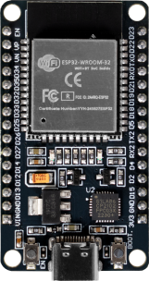
Најважнији софтвер:
- TensorFlow Lite for Microcontrollers
- Edge Impulse
- uTensor
- CMSIS-NN

Edge Impulse постаје водећа платформа јер омогућава визуелни рад са моделима, генерисање кода и тестирање система без потребе за дубоким ML знањем.

Предности и изазови TinyML-а
TinyML технологија доноси огромне предности:

-изузетно ниска потрошња енергије,
-офлајн рад без интернета[3],
-изузетно мала латенција[9],
-боља приватност,
-способности уређаја да буду аутономни[13].

Ипак постоје и бројни изазови:

-ограничена меморија,
-ограничена прецизност,
-сложеност оптимизације,
-потреба за специјализованим алатима,
-потешкоће у ажурирању модела[3].

Развој TinyML-а зависи од балансирања између тачности и ефикасности модела.

Закључак
Микроконтролери и TinyML мењају начин на који се вештачка интелигенција користи. Технологије Edge AI и TinyML омогућавају да уређаји мале потрошње извршавају сложене алгоритме, чиме постају паметнији и независнији. Очекује се да ће се све више уређаја ослањати на локалну AI обраду.

У наредним годинама видећемо још већи напредак TinyML-а, са интеграцијом NPU акцелератора и напредних оптимизационих техника. TinyML представља један од најперспективнијих праваца развоја IoT технологија и интелигентних система.
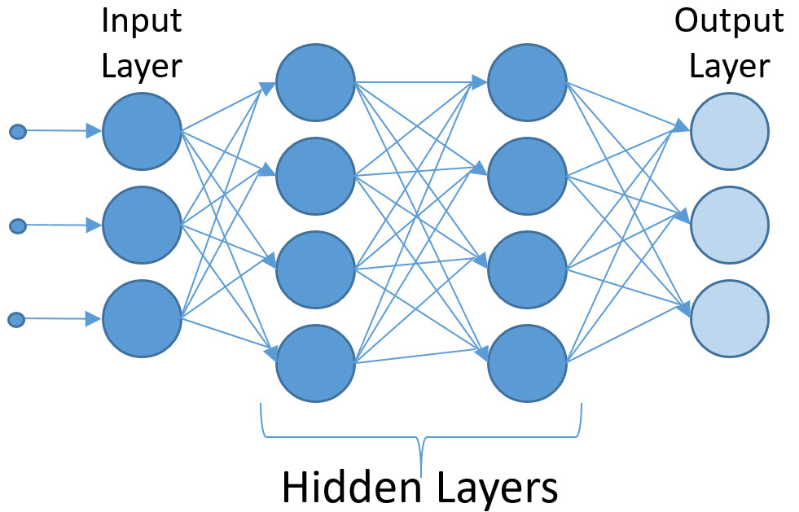

ЛИТЕРАТУРА
[1] - TinyML: Tools, Applications, Challenges, and Future Research Directions
URL: [2303.13569] TinyML: Tools, Applications, Challenges, and Future Research Directions
[2] - What is edge AI?
URL: What Is Edge AI? | IBM
[3] – LiteRT for Microcontrollers
URL: LiteRT for Microcontrollers | Google AI Edge | Google AI for Developers
[4] – ARM Cortex-M33 Devices Generic User Guide
URL: Arm Cortex-M33 Devices Generic User Guide r0p4
[5] – Embedded ML Survey
URL: Machine Learning for Microcontroller-Class Hardware: A Review - PMC
[6] – TensorFlow Lite Quantization
URL: Post-training quantization | Google AI Edge | Google AI for Developers
[7] – TensorFlow Lite Quantization
URL: Trim insignificant weights | TensorFlow Model Optimization
[8] – Hardvard TinyML Research
URL: Welcome to the Tiny Machine Learning Open Education Initiative (TinyMLedu)
[9] – MIT Industrial ML
URL: MCUNet: Tiny Deep Learning on IoT Devices
[10] – ESP32
URL: ESP32 Wi-Fi & Bluetooth SoC | Espressif Systems
[11] - STM32
URL: STM32 Microcontrollers (MCUs) - STMicroelectronics
[12] – Arduino Nano 33 BLE
URL: Nano 33 BLE | Arduino Documentation
[13] – TinyML
URL: Advancing Edge AI for Education & Innovation | Edge AI Foundation

